Кунгур – Пермь с планетарием и зоопарком
(1 день, ж/д)

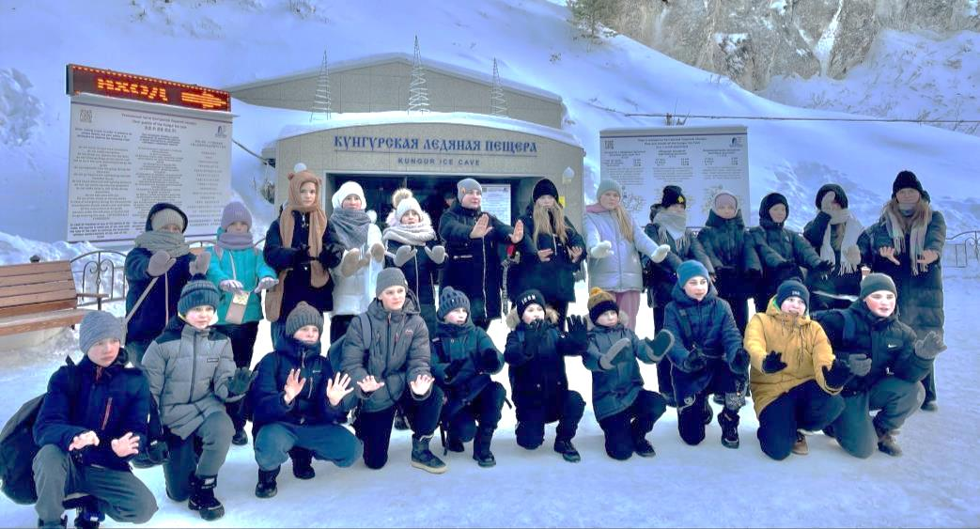

Программа тура (местное время +2 часа):

День накануне:

18.37 – отправление с ж/д вокзала г. Кирова, поезд №002.

Экскурсионный день:

07.37 – прибытие в Кунгур, трансфер до ТК «Сталагмит».

08.00 – завтрак в кафе города.

09.00 – экскурсия по Кунгурской ледяной пещере: захватывающее путешествие в чертогах пещеры. Дети полюбуются зимним нарядом пещеры, увидят Бриллиантовый, Полярный, Эфирный и др. гроты, подземные озера, «Органные трубы», ледяные сталактиты и сталагмиты. Интерактивная программа «В поисках клада Ермака».

10.30 – отправление в Пермь (~120 км);

12.00 – прибытие в г. Пермь, обед в кафе города.

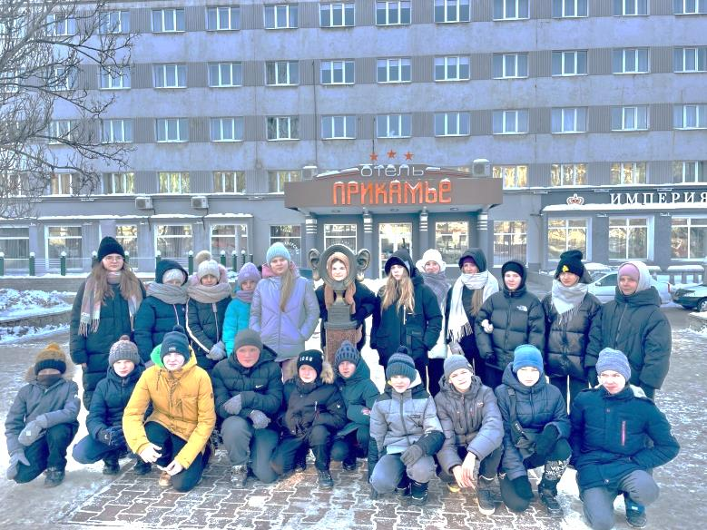
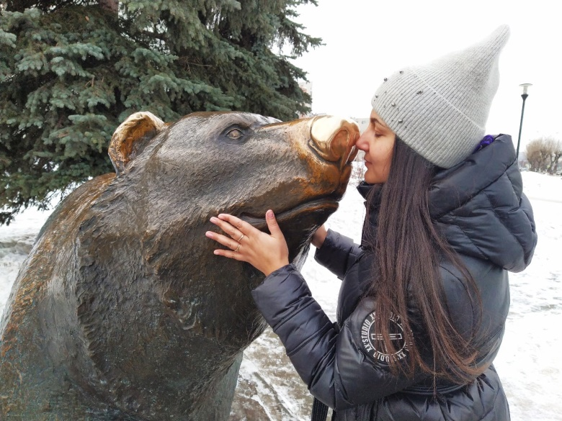

13.00 – экскурсия в зоопарке г. Перми. В Пермском зоопарке представлены, прежде всего, холодостойкие животные, которые содержатся круглый год в уличных вольерах. Для теплолюбивых животных имеются павильон птиц, павильон экзотических животных и небольшой обезьянник. Недалеко, но вне территории зоопарка, находится Акватеррариум. Мы узнаем с Вами, что предпочитают на обед разные виды животных и увидим экзотических зверей, которые в нашем климате не водятся (1,5 часа);

15.30 – посещение Планетария. Путешествия по солнечной системе? Пролететь сквозь «черные дыры»! Увидеть небосвод весной – мы сможем с Вами увидеть в полнокупольном изображении в пермском планетарии (1 час);

17.00 – ужин в кафе города.

17.30 – свободное время для покупки сувениров и прогулки по центру города;

18.30 – отправляемся на жд вокзал;

20.05 – отправление на поезде №067 в Киров.

Следующий день:

02.06 – прибытие в Киров.

В стоимость включено: транспортное и экскурсионное обслуживание по программе (обзорная экскурсия в Кунгурской пещере с шоу-программой, входные билеты и экскурсия в зоопарке, просмотр фильма в планетарии); питание - 1 завтрак, 1 обед, 1 ужин; бесплатные места для руководителей (на каждые 10 детей – 1 руководитель бесплатно), сопровождение туроператором.

За дополнительную плату: жд билеты (Киров-Кунгур-Пермь от 1900 руб/шк., 3300 руб/взр); комиссия за оформление жд билетов – 500 руб/чел; питание, не вошедшее в программу; личные расходы.

Стоимость тура:

 | 10+1 | 15+1 | 20+2 | 25+2 | 30+3 | 40+4
школьник  до 14 лет | 9650 | 8550 | 8150 | 7300 | 6900 | 6200
школьник старше 14 лет и взрослые | 10350 | 9250 | 8850 | 8000 | 7600 | 6900

Классного отдыха для класса!

